МІНІСТЕРСТВО ОСВІТИ І НАУКИ УКРАЇНИ

ОДЕСЬКИЙ НАЦІОНАЛЬНИЙ ПОЛІТЕХНІЧНИЙ УНІВЕРСИТЕТ

ІНСТИТУТ КОМП’ЮТЕРНИХ СИСТЕМ  
КАФЕДРА КОМП’ЮТЕРНИХ ІНТЕЛЕКТУАЛЬНИХ СИСТЕМ І МЕРЕЖ

Протокол

Лабораторна робота №3

На тему “Реализация простых визуальных эффектов для растровых изображений”

По предмету: «Цифрова обробка сигналів та зображень»

Виконав:

студент групи АМ-182

Борщов М.І.

Перевірив:

Защолкін К. В.

Одеса 2022

**ЗАВДАННЯ ДЛЯ РОБОТИ**

Мета. Основы программной обработки растровых изображений.

Завдання. В данной лабораторной работе будет рассмотрено несколько простых визуальных эффектов растровой графики. Все предлагаемые эффекты основаны на процедуре попиксельной обработки изображения, т.е. такой обработки, при которой каждый пиксель обрабатывается отдельно от других и его цвет не зависит от цветов соседних пикселей. В рамках лабораторной работы необходимо реализовать четыре простые визуальные эффекта: цифровой негатив, наложение мелких полос, эффект мутного стекла, эффект волн.

**Хід роботи**

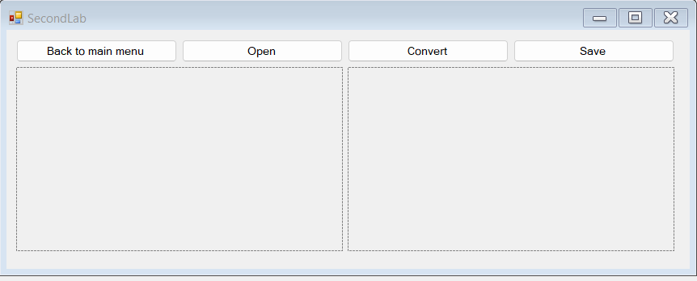

Дизайн програми

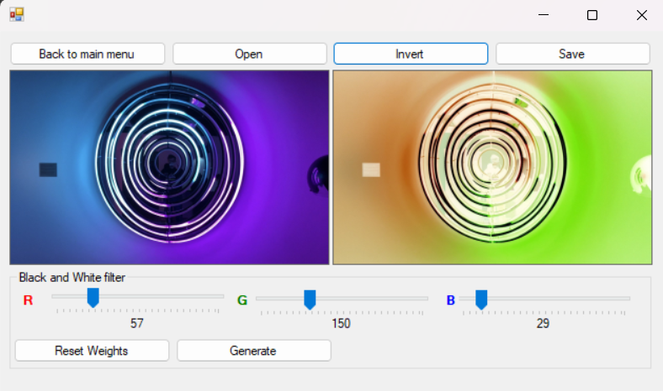

Результат інверсування

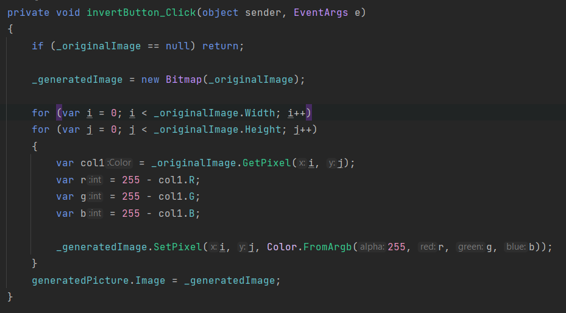

Код функції інверсування

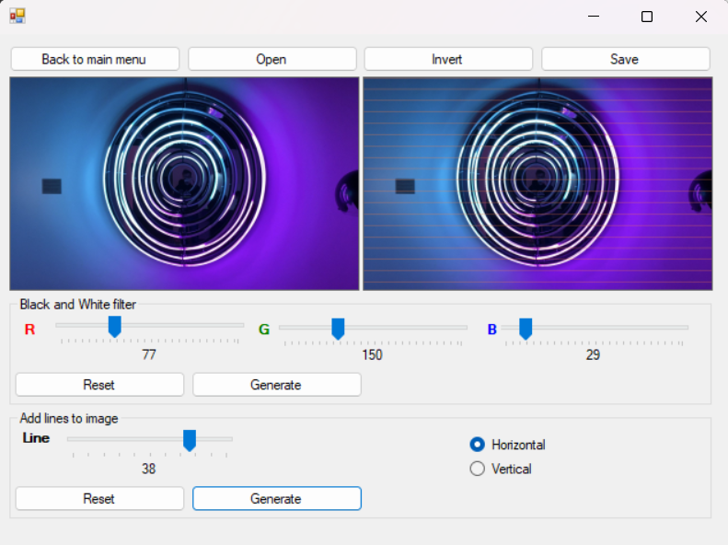

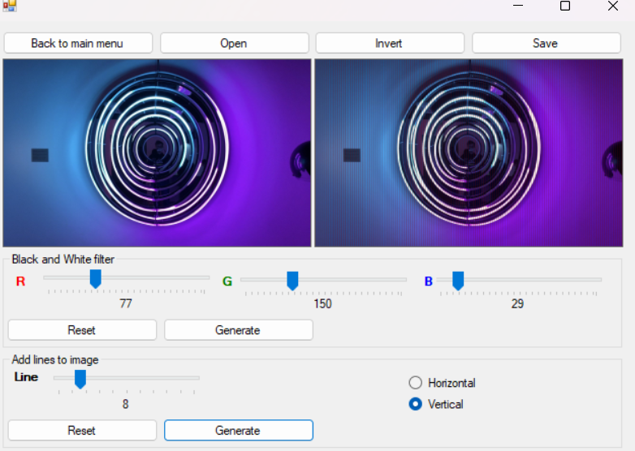

Ефект ліній

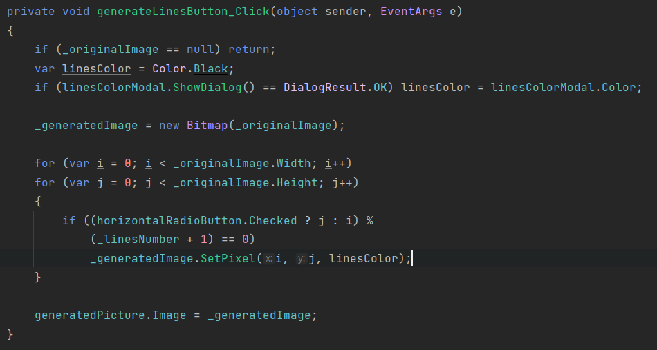

Код додання ліній

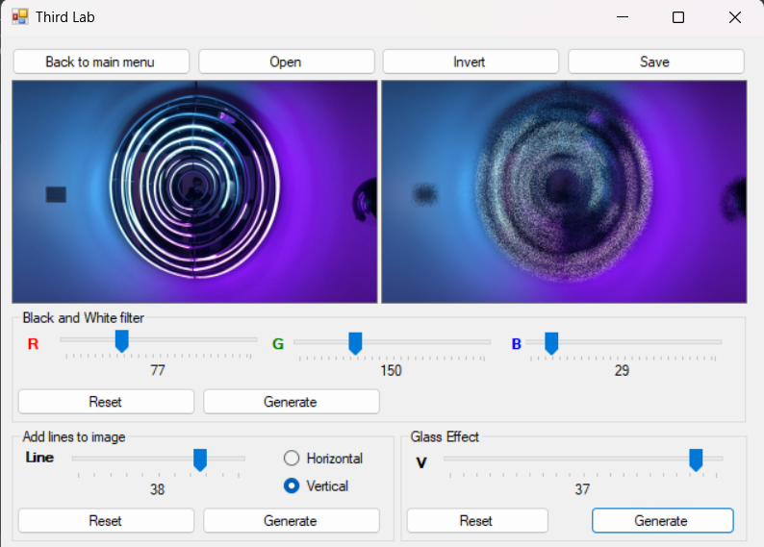

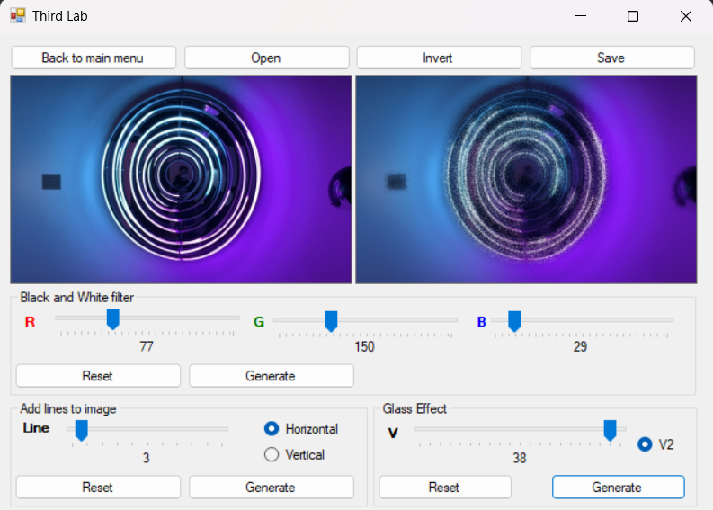

Ефект рибного ока (2 варіанти)

Мені більш подобається перший варіант

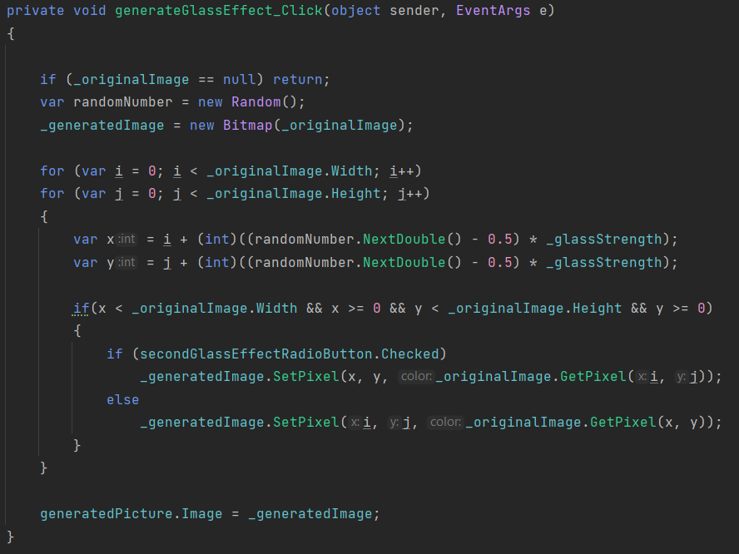

Код ефекту

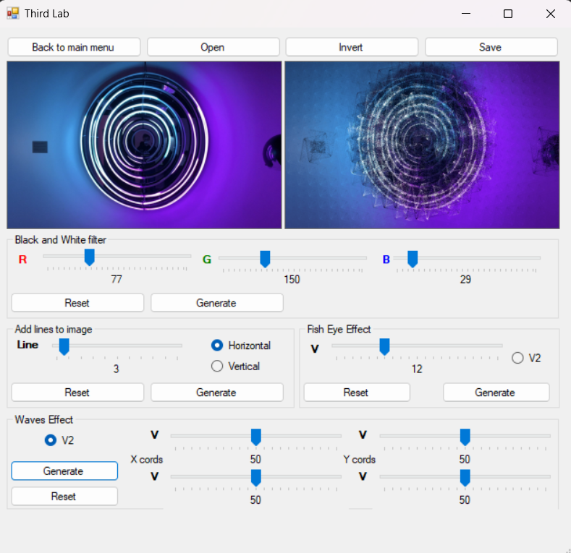

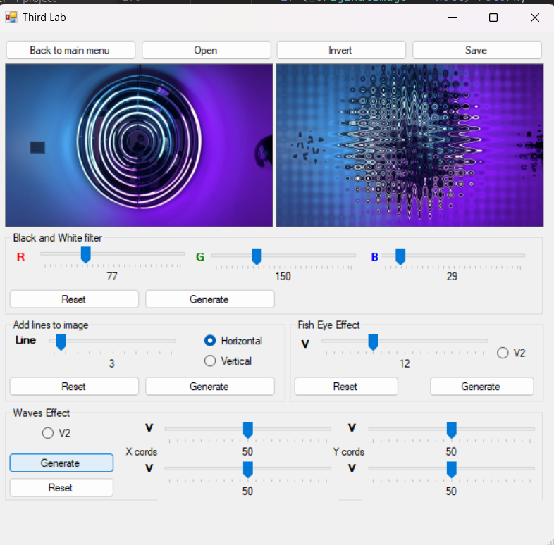

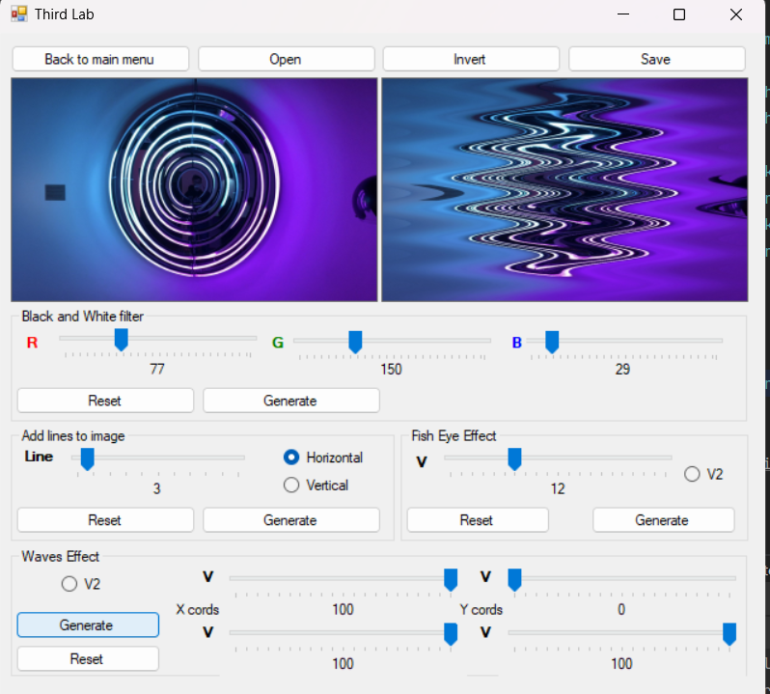

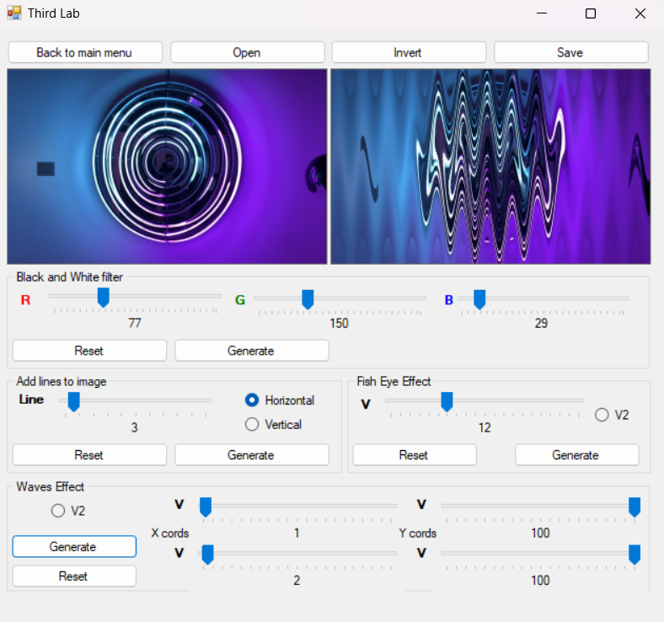

Результат хвильового ефекту

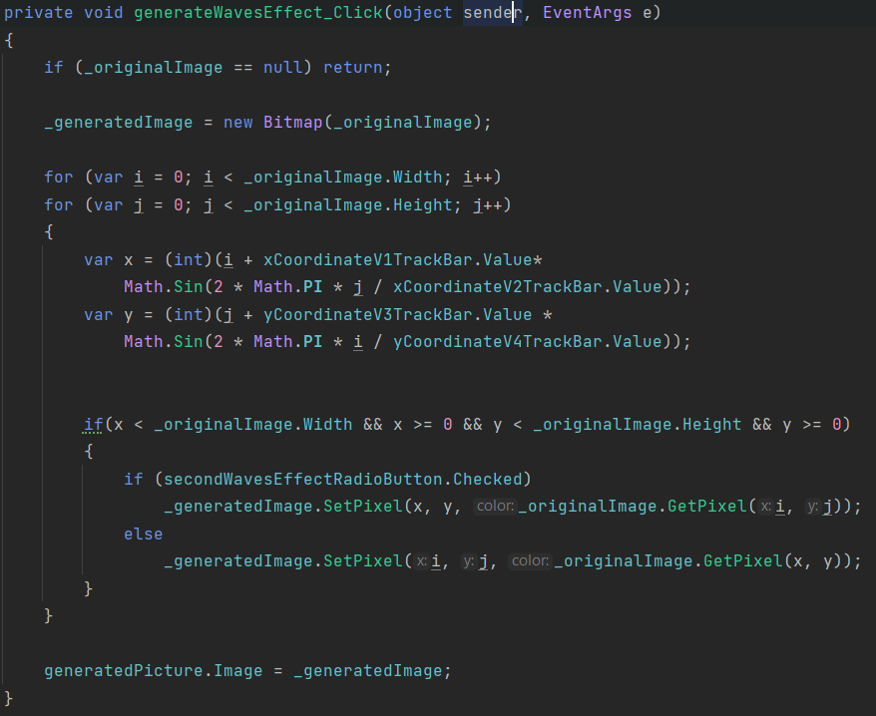

Код хвильового ефекту

Також були оброблені ситуації, коли зображення ще не було відкрите, але користувач намагається викликати інші функції

Код програми: <https://github.com/zeinlol/image-converter>